**KUNCI KEUANGAN YANG SEHAT DAN BERKELANJUTAN DALAM MENEJEMEN KEUANGAN**

***JADI APA SIH MENABUNG ITU?*** menabung adalah suatu kegiatan yang sangat penting dalam kehidupan finansial seseorang. Dengan menabung, seseorang dapat mempersiapkan masa depan mereka dengan lebih baik, menghadapi situasi darurat, dan mencapai tujuan keuangan jangka panjang. Meskipun terdengar sederhana, menabung sebenarnya memerlukan disiplin dan komitmen yang kuat.

Pengelolaan keuangan yang sehat merupakan salah satu aspek penting dalam mencapai stabilitas finansial dan kemandirian dalam kehidupan kita. Menabung adalah langkah fundamental dalam menciptakan keuangan yang sehat dan berkelanjutan. Meskipun terdengar sederhana, menabung memiliki dampak besar pada kehidupan kita baik dalam jangka pendek maupun jangka panjang

Dalam artikel ini, kami akan membahas mengapa menabung itu penting dan memberikan beberapa tips yang dapat membantu Anda mengelola keuangan dengan bijak.

***Mengapa menabung itu penting?***

Menabung merupakan langkah awal yang penting dalam mengelola keuangan dengan baik. Berikut adalah beberapa alasan mengapa menabung sangat penting:

1. Masa depan yang lebih baik

Menabung memberikan jaminan keuangan untuk masa depan. Dengan menabung secara teratur, Anda dapat membangun tabungan yang dapat digunakan untuk tujuan jangka panjang, seperti membeli rumah, mempersiapkan pendidikan anak, atau pensiun.

1. Situasi darurat

Kehidupan penuh dengan ketidakpastian, dan situasi darurat dapat terjadi kapan saja. Dengan memiliki tabungan darurat yang mencukupi, Anda dapat mengatasi situasi tak terduga, seperti kehilangan pekerjaan atau biaya kesehatan yang mendesak, tanpa harus bergantung pada pinjaman atau mengganggu keuangan Anda secara keseluruhan.

1. Pengurangan stress

Keuangan yang tidak stabil sering kali menjadi penyebab stres yang besar. Dengan menabung, Anda dapat merasa lebih aman secara finansial dan mengurangi kekhawatiran yang terkait dengan masalah keuangan. Menabung memberikan ketenangan pikiran dan memberi Anda kendali lebih besar atas kehidupan finansial Anda.

1. Investasi dan peluang

Menabung juga membuka pintu bagi peluang investasi. Dengan memiliki dana yang cukup di tabungan, Anda dapat memanfaatkannya untuk investasi yang dapat menghasilkan keuntungan dalam jangka panjang. Menabung secara konsisten juga memberikan Anda fleksibilitas dan kesempatan untuk mengambil peluang bisnis atau pendidikan yang dapat meningkatkan pendapatan Anda di masa depan.

***Tips untuk menabung dengan bijak***

Berikut adalah beberapa tips yang dapat membantu Anda menabung dengan bijak:

1. Buatlah anggaran

Mulailah dengan membuat anggaran yang terperinci untuk pendapatan dan pengeluaran Anda. Identifikasi area di mana Anda dapat mengurangi pengeluaran dan alokasikan sebagian pendapatan Anda untuk menabung. Disiplin dalam mengikuti anggaran adalah kunci untuk mencapai tujuan menabung.

1. Menabunglah secara otomatis

Buatlah kebiasaan menabung secara otomatis dengan mengatur transfer otomatis dari rekening gaji ke rekening tabungan setiap bulannya. Dengan cara ini, Anda tidak akan tergoda untuk menghabiskan uang yang seharusnya ditabung.

1. Prioritaskan menabung

Jadikan menabung sebagai prioritas utama setiap kali Anda menerima pendapatan. Sisihkan sejumlah uang untuk ditabung sebelum mempertimbangkan pengeluaran lainnya. Menganggap menabung sebagai kebutuhan daripada opsi adalah kunci untuk membangun kebiasaan menabung yang baik.

1. Cari alternative pengeluaran

Saat mencoba menghemat uang, pertimbangkan untuk mencari alternatif yang lebih murah untuk pengeluaran rutin Anda. Misalnya, bawa bekal dari rumah alih-alih membeli makanan di luar, atau gunakan transportasi umum daripada mengendarai mobil pribadi. Hal-hal kecil ini dapat mengumpulkan tabungan yang signifikan dalam jangka panjang.

1. Hindari hutang yang tidak perlu

Menghindari utang yang tidak perlu membantu Anda menghemat uang dalam jangka panjang. Hindarilah membeli barang-barang yang tidak diperlukan dengan menggunakan kartu kredit atau fasilitas kredit lainnya jika Anda tidak dapat membayarnya sepenuhnya pada akhir bulan. Utang yang terus bertambah hanya akan membebani keuangan Anda.

***Metode 50-30-20***

Menjadi salah satu cara ampuh untuk mengatur keuangan bulanan agar tidak boros. Seringkali, orang-orang mengeluarkan banyak uang hingga lupa memenuhi kebutuhan pokok. Alokasi gaji yang belum tepat dapat membuat orang kesulitan dana mengatur keuangan.

Salah satu dari 100 orang paling berpengaruh di dunia versi Majalah Times, Elizabeth Warren mempopulerkan metode ini pertama kali. Atur penghasilan dengan metode 50-30-20 ini mudah dilakukan oleh semua orang dari berbagai kalangan. Mulai dari orang berpenghasilan tinggi sampai orang dengan gaji minim. Oleh sebab itu, metode ini bisa menjadi alternatif dalam perencanaan keuangan.

***Cara Mengatur Keuangan dengan Metode 50-30-20***

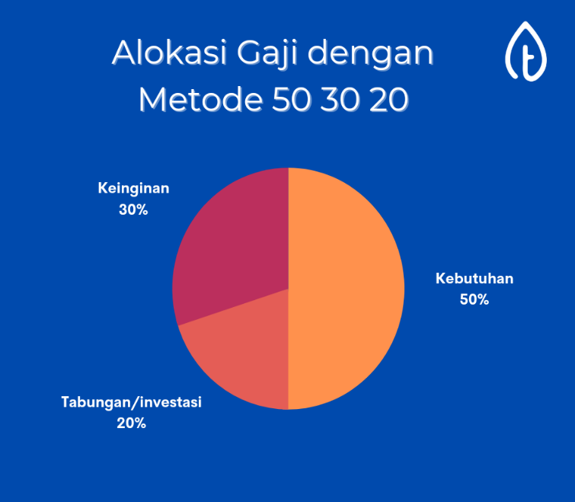

1. ***Alokasi 50% Gaji untuk Kebutuhan Pokok***

Sebagian besar penghasilanmu harus mencukupi kebutuhan pokok sehari-hari. Untuk itu, kamu harus mengalokasikan 50 persen penghasilan untuk membeli bahan makanan, alat mandi, biaya listrik, pulsa, obat-obatan, biaya transportasi, asuransi, dan sebagainya. Pastikan kamu menghitung 50 persen dari penghasilan bersih setiap bulan. Agar lebih optimal, kamu bisa membuat daftar pengeluaran setiap bulan sehingga tidak mengalami *overspending.* Jika penghasilanmu Rp4 juta, maka kamu bisa mengalokasikan Rp2 juta untuk memenuhi kebutuhan pokok tersebut. Dalam hal ini, kamu harus mengenali prioritas pos pengeluaran dan mampu membedakan antara kebutuhan dan keinginan.

### *Alokasi 30% Gaji untuk Keinginan*

### Selanjutnya, kamu bisa mengalokasikan 30 persen gaji untuk kebutuhan hiburan atau hal-hal yang kamu inginkan. Misalnya, langganan layanan *streaming*film, jalan-jalan, *staycation,*belanja, dan sebagainya. Semua orang butuh *self reward*juga, bukan? Nah, kamu bisa mengalokasikan 30 persen penghasilan untuk memenuhi keinginanmu sebagai bentuk *self reward.* Kategori ini mencakup pengeluaran sekunder atau tersier di luar kebutuhan pokok setiap bulan.

### *Alokasi 20% Gaji untuk Tabungan dan Investasi*

### Kegiatan menabung dan investasi menjadi bagian penting dalam mengatur keuangan. Untuk menyimpan dana darurat, kamu bisa alokasikan ke rekening khusus sehingga dapat mempesiapkan dana di situasi tak terduga. Di samping menabung, investasi dapat mengoptimalkan penghasilanmu untuk mempersiapkan tujuan finansial di masa yang akan datang. Misalnya, kamu ingin mempersiapkan biaya nikah, beli rumah, dana pensiun, dan sebagainya.  Seringkali, orang mengalokasikan sebagian penghasilan ke dalam instrumen investasi berisiko rendah seperti [reksa dana](https://tanamduit.com/reksa-dana). Pilihlah jenis investasi yang sesuai dengan profil risiko, tujuan finansial, dan jangka waktu investasi agar bisa mendapatkan imbal hasil optimal.

***Kesimpulan!***

**Menabung adalah langkah penting dalam mengelola keuangan dengan bijak. Hal ini membantu Anda mempersiapkan masa depan yang lebih baik, menghadapi situasi darurat, dan mengurangi stres keuangan. Dengan mempraktikkan tips-tips yang telah disebutkan di atas, Anda dapat membangun kebiasaan menabung yang baik dan mencapai keuangan yang lebih sehat dan berkelanjutan. Ingatlah bahwa menabung memerlukan disiplin, komitmen, dan kesabaran, tetapi manfaat jangka panjangnya akan jauh lebih berharga. Mulailah menabung hari ini dan ambil langkah pertama menuju kebebasan finansial!**